Практична робота № 7.4
Тема «Робота з датами. Створення діаграм на базі таблиці в Excel 2007»

Мета роботи: Закріпити теоретичний матеріал з теми. Відпрацювати навички створення діаграм та графіків до таблиць в табличному процесорі, навички роботи з датами

Хід роботи
- Підготовити комп’ютер до роботи. Завантажити табличний процесор. Відкриту робочу книгу зберегти під іменем «ПР-7_4».
- На аркуші з іменем «Мої важливі дати» створіть таблицю даного зразка:

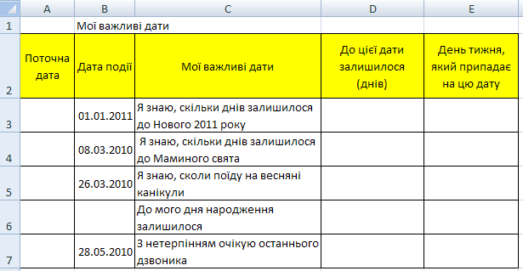

Щоб знайти, наприклад, кількість днів, що залишилися до останнього дзвоника (28 травня 2010 року). Слід ввести поточну дату СЕГОДНЯ(), ввести дату останнього дзвоника Дата(рік; місяць; день), знайти різницю цих дат.
Щоб встановити, який день тижня припадає на 28 травня (приклад: ввести потрібну дату в А1, потім скористатися функцією для визначення дня тижня за датою ДЕНЬНЕД(А1;1) – тип 1 подає дні тижня у порядку від неділі (1) до суботи (7). Результат та формули записати у звіт.
- На аркуші з іменем «Продаж книг Діаграма», побудувати об’ємну гістограму за даними таблиці (номер магазину, щомісячне виконання плану). Попередньо скопіювати таблицю «Продаж книг».

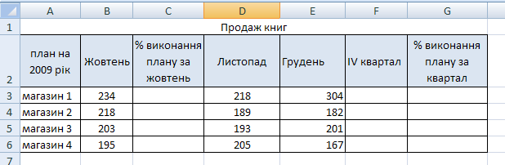

- Створіть на аркуші «Графік функції» таблицю із обчисленими значеннями функції y=sin2x на проміжку від «-5» до «+5» з кроком «0,5», побудуйте графік за даною таблицею
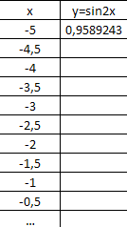

- За даними таблиці «Товарний чек» побудуйте кругову діаграму на аркуші «Товарний чек діаграма».
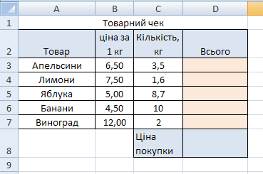
- Створіть на аркуші з іменем «Температура» температурний лист хворого, на якому розмістіть таблицю температури (ранішню, вечірню) та графік

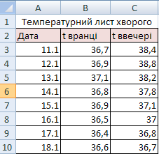

- Створіть на аркуші з іменем «Зарплата» таблицю нарахування заробітної плати та об’ємну розрізану кругову діаграму за даними в таблиці. Добавити підписи даних у ній.

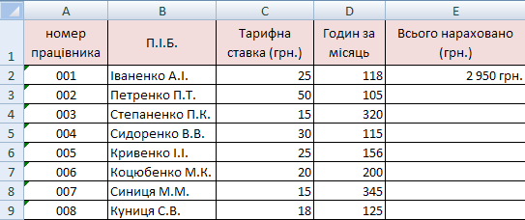

- Провести редагування та форматування, побудованих під час виконання практичної роботи, діаграм на власний розсуд. Здійснити формат області діаграм, формат області побудови в діаграмах, форматування осей, легенди; застосуйте різні стилі; різні макети; вставте назви діаграм, назви осей, відформатуйте їх.
- У звіт запишіть: як будуються діаграми, як вони редагуються, форматуються.
- Збережіть результати практичної роботи, здайте звіт про роботу. Закрийте програму. Вимкніть комп’ютер.

В ході виконання практичної роботи робіть фізкультпаузи, вправи для зняття втоми, вправи для очей.

